ОТЧЕТ
II Областного открытого
конкурса юных пианистов
«И.С. Бах и современность»

I. ОБЩИЕ СВЕДЕНИЯ ПО КОНКУРСУ:
1) Дата, место проведения:

Дата проведения | Место проведения
14 февраля 2015г. | Муниципальное образовательное учреждение дополнительного образования детей «Детская музыкальная школа» г. Лыткарино
II. ОБЩИЕ СТАТИСТИЧЕСКИЕ ДАННЫЕ:

№ п/п | Номинация | Количество участников
1 | Младшая группа | 15
2 | Средняя группа I | 22
3 | Средняя группа II | 12
4 | Старшая группа | 4

№ п/п | Номинация | Муниципальное образование
1 | Младшая группа | Лыткарино, Дзержинский, Электроугли, Коломна, Чехов, Жуковский, Люберцы, Химки, Мытищи, Егорьевск,
2 | Средняя группа I | Наро-Фоминск, Воскресенск, Лыткарино, Егорьевск, Мытищи, Электроугли, Электросталь, Коломна, Дзержинский, Чехов, Солнечногорск, Королёв, Люберцы, Жуковский
3 | Средняя группа II | Люберцы, Наро-Фоминск, Химки, Электросталь, Чехов, Лыткарино, Котельники, Мытищи, Дзержинский, Красногорск, Егорьевск
4 | Старшая группа | Котельники, Пушкино, Мытищи, Жуковский

III.
Положительные моменты:
Жюри и участники оценили отличную организацию и проведение конкурса. Всем конкурсантам были предоставлены репетиционные классы и чёткое расписание выступлений. Всем участникам были выделены буклеты с программой. Для гостей и участников был организован буфет.
Все участники были награждены дипломами и сладкими подарками. Лауреаты награждены дипломами и памятными призами.
Победители в каждой номинации сфотографировались на память о конкурсе с членами жюри.
- объективность в оценке жюри и единодушие принятых решений,
- высокий уровень исполнительского мастерства участников.

Рейтинг участников по территориям:
Лыткарино–8
Люберцы - 8
Котельники – 2
Дзержинский – 3
Мытищи – 4
Красногорск -1
Егорьевск – 4
Жуковский – 3
Пушкино – 1
Коломна – 2
Электроугли – 2
Коломна – 2
Чехов – 4
Химки – 2
Наро-Фоминск – 2
Воскресенск – 1
Электросталь – 3
Солнечногорск – 1
Королёв – 1

Основные выводы жюри:
- высокий уровень организации.
- интересный подбор репертуара,
- вырос уровень исполнения произведений И.С. Баха.

Особо отмеченные выступления участников и педагогов (школы, районы):
- г. Коломна, г.о. Джержинский, г. Люберцы, г. Мытищи, г.о. Лыткарино,
г. Электроугли, г.о. Электросталь, г.о. Джержинский, г.о. Химки, г. Чехов,
г. Пушкино

IV. Жюри:

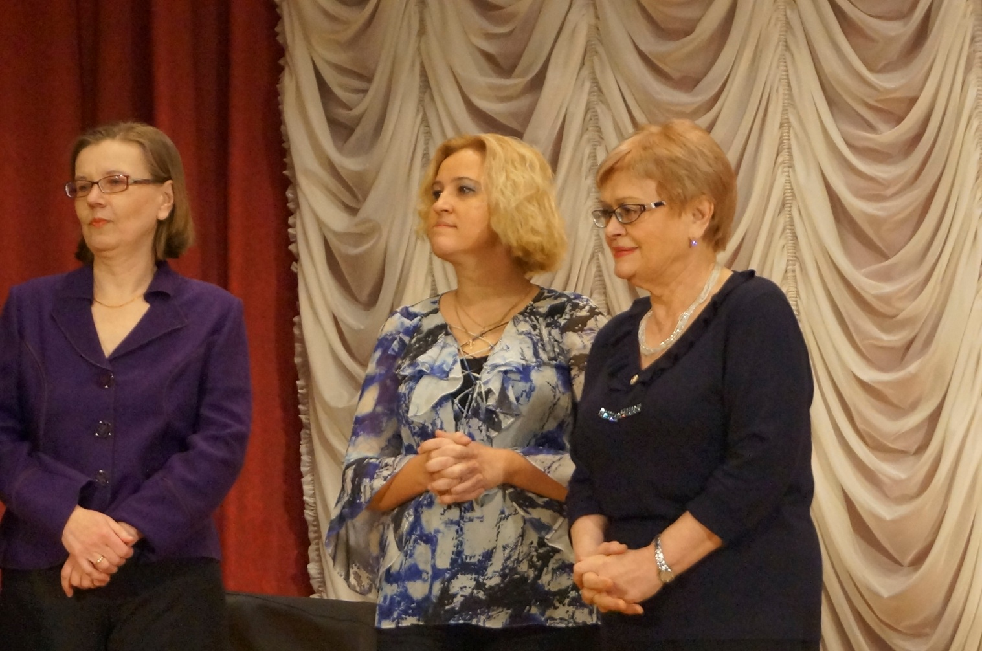

№ п/п | ФИО полностью | Звание
1 | Мерзлякова Надежда Борисовна | доцент кафедры фортепиано РАМ  им. Гнесиных, лауреат международных конкурсов
2 | Рябова Дарья Анатольевна | преподаватель Центральной музыкальной школы при Государственной Московской консерватории им. П.И. Чайковского, лауреат международных конкурсов
3 | Гуськова Галина Андреевна | преподаватель кафедры специального фортепиано I Московского областного музыкального колледжа, Заслуженный работник культуры Московской области

V. Лауреаты, дипломанты, призеры:

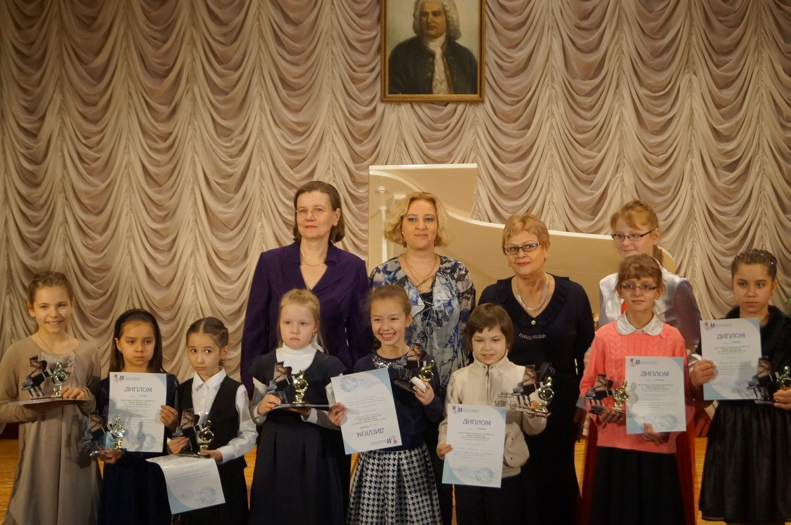

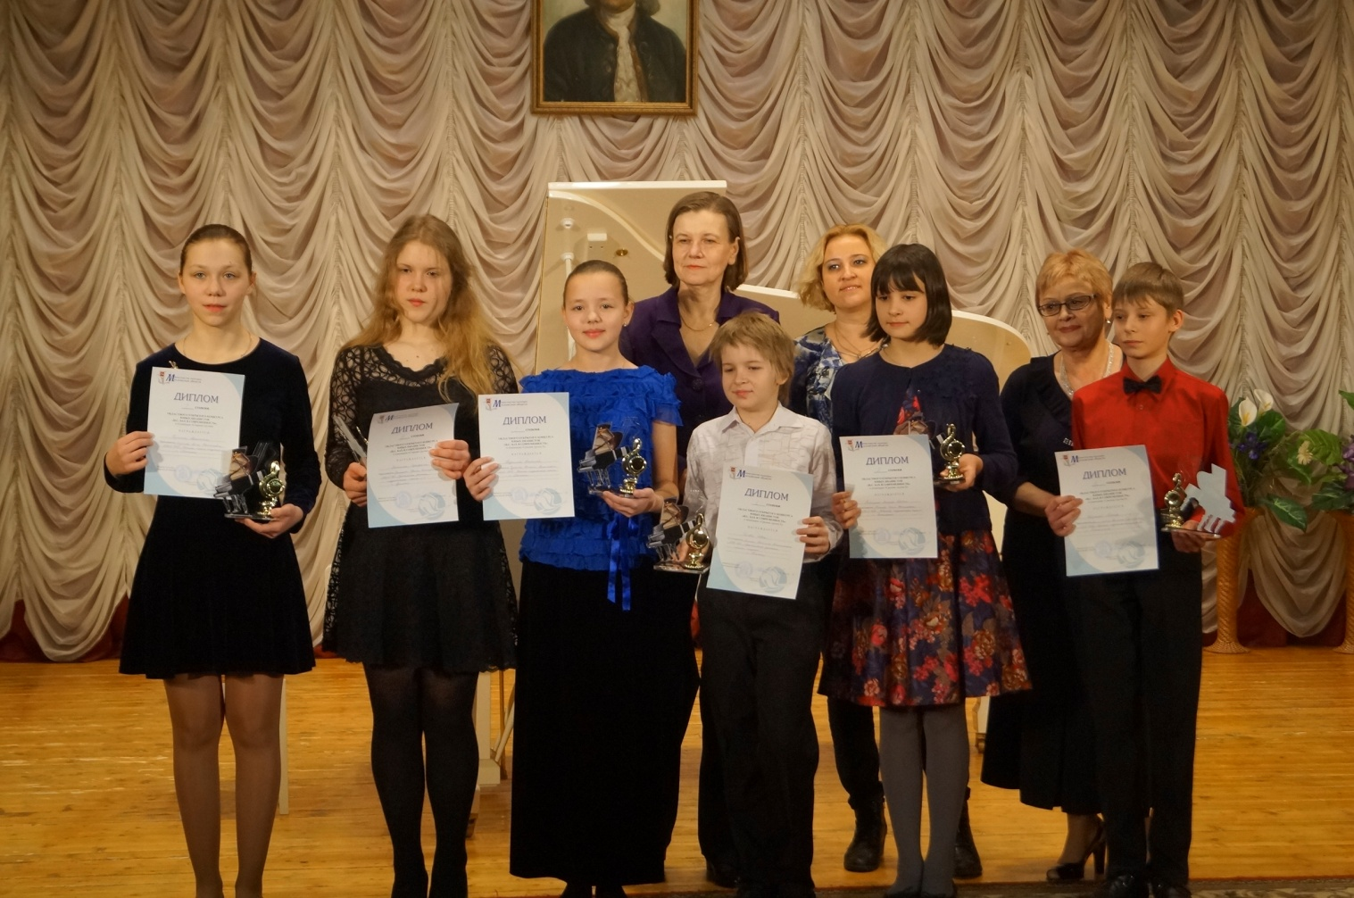

№ п/п | Муниципальное образование | Школа | Номинация | ФИО ученика | ФИО преподавателя
1 | г. Коломна | МБОУ ДОД «Центральная детская музыкальная школа им. А.А. Алябьева» | I место  Младшая группа | Государев Николай | Лифановская Людмила Ивановна
2 | г.о. Дзержинский | МБОУ ДОД «Детская музыкальная школа» | I место  Младшая группа | Исакова  Вероника | Петинова Татьяна Викторовна
3 | г. Люберцы | МУ ДО «Детская школа искусств №4» | II место  Младшая группа | Маркина  Алена | Бурганская Евгения Ильинична
4 | г. Мытищи | МБОУ ДОД «Детская музыкальная школа» | II место  Младшая группа | Пайдютова Анастасия | Чубакова Татьяна Николаевна
5 | г.о. Лыткарино | МОУ ДОД «Детская музыкальная школа» | III место  Младшая группа | Шариф-Заде Лолита | Кравченко Маргарита Ивановна
6 | г. Электроугли | МОУ ДОД «Электроуглинская детская музыкальная школа» | II место  Средняя группа I | Жукова Олеся | Сенчук Наталия Михайловна
7 | г.о. Электросталь | МОУ ДОД «Детская музыкальная школа №2» | III место  Средняя группа I | Козина Мария | Дмитрович Татьяна Григорьевна
8 | г. Коломна | МОУ ДОД «Детская музыкальная школа №2» | I место  Средняя группа I | Костюшина Валерия | Закусова Елена Витальевна
9 | г.о. Дзержинский | МБОУ ДОД «Детская музыкальная школа» | II место  Средняя группа I | Красненкова Софья | Кулаева Римма Ивановна
10 | г.о. Лыткарино | МОУ ДОД «Детская музыкальная школа» | IIIместо  Средняя группа I | Прохорова Арсения | Свердлова Елена Федоровна
11 | г.о. Химки | МАО ДО «Центральная детская школа искусств» | II место  Средняя группа II | Головко Иван | Лисина Светлана Анатольевна
12 | г.о. Электросталь | МОУ ДОД «Детская музыкальная школа №2» | III место  Средняя группа II | Колганов Леонид | Дмитрович Татьяна Григорьевна
13 | г. Чехов | МБУ ДО «Чеховская детская школа искусств» | III место  Средняя группа II | Кондакова Валерия | Матяш Жанетта Дмитриевна
14 | г.о. Лыткарино | МОУ ДОД «Детская музыкальная школа» | II место  Средняя группа II | Лисиченко-Лисица Ольга | Маслова Ольга Васильевна
15 | г. Мытищи | МБОУ ДОД «Детская музыкальная школа» | I место  Средняя группа II | Прудникова Анастасия | Чубакова Татьяна Николаевна
16 | г. Пушкино | МБОО ДО «Пушкинская детская музыкальная школа №1» | III место  Старшая группа | Замлелая Серафима | Ермакова Ирина Дмитриевна
17 | г.о. Мытищи | МБОУ ДОД «Детская школа искусств №3» | I место  Старшая группа | Куликова Анастасия | Якушева Алла Васильевна

VI. Участники:
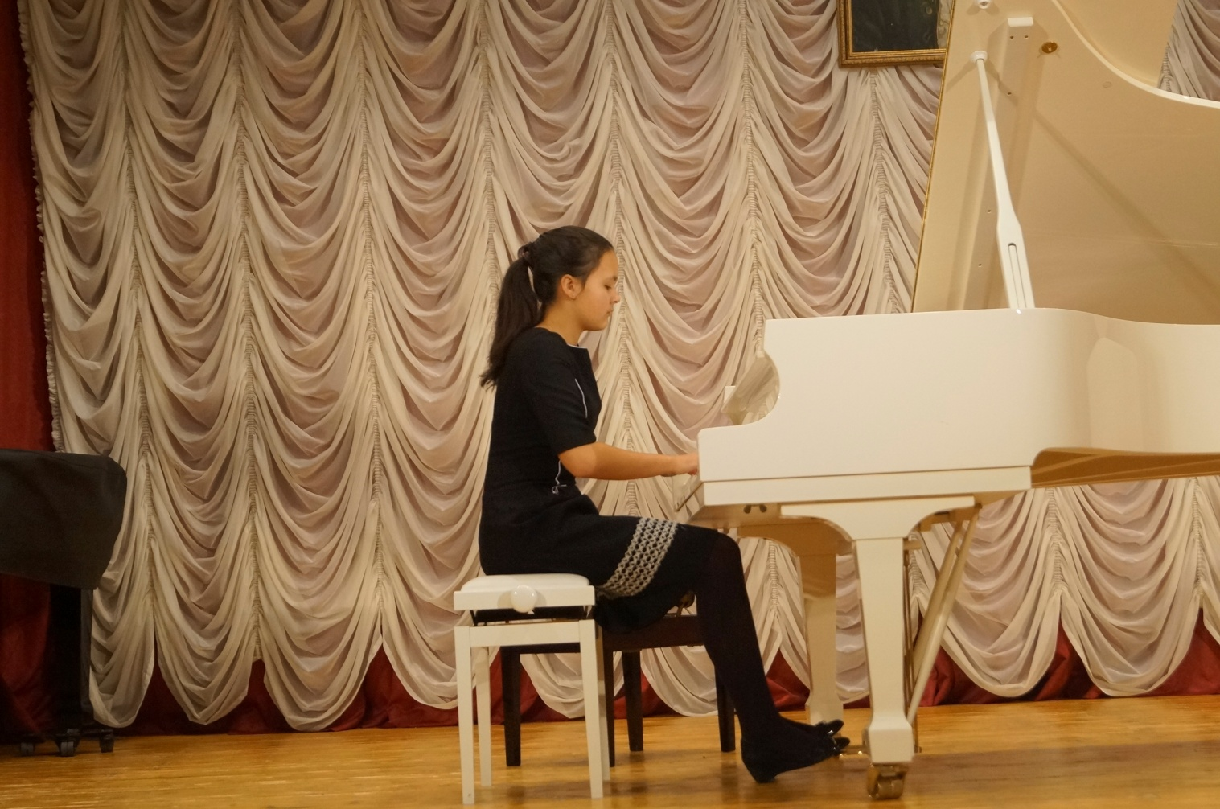

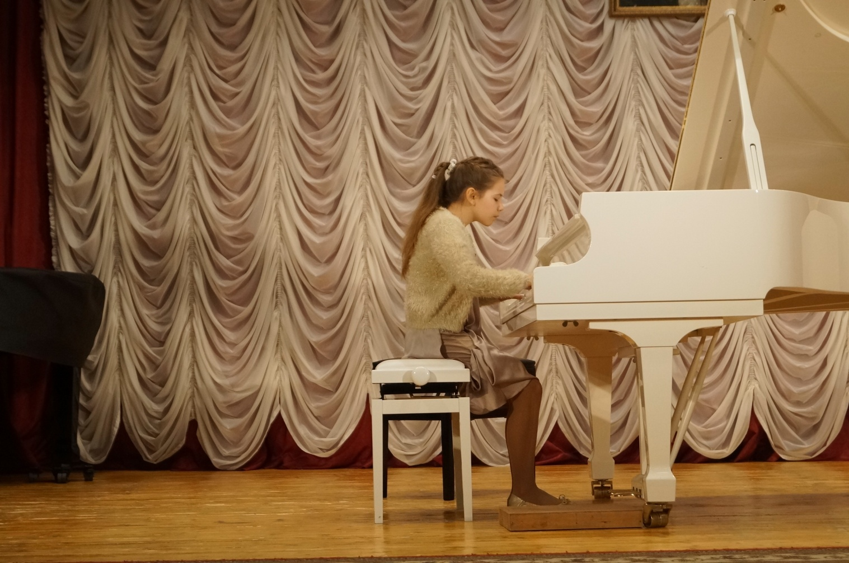

Номинация «Младшая группа»
1-2 классы

1. Ботанова Евгения – 2 класс
МОУ ДОД «Электроуглинская детская музыкальная школа», г. Электроугли
Преподаватель: Одинцова Татьяна Владимировна
Программа выступления:
1. И.С. Бах «Нотная тетрадь Анны Магдалены Бах» «Ария» e-moll
2. С. Майкапар «Осенью»

2. Государев Николай – 2 класс
МБОУ ДОД «Центральная детская музыкальная школа им. А.А. Алябьева»,
г. Коломна
Преподаватель: Лифановская Людмила Ивановна
Программа выступления:
1. И.С. Бах «Полонез» g-moll «Нотная тетрадь Анны Магдалены Бах»
2. Д. Кабалевский «Рондо - Танец» соч. 60 № 2 D-dur

3. Дорогова Василиса – 2 класс
МБУ ДО «Чеховская детская школа искусств», г. Чехов
Преподаватель: Серебренникова Наталья Викторовна
Программа выступления:
1. И.С. Бах «Прелюдия» e-moll цикл «12 маленьких прелюдий»
2. П.И. Чайковский «Песня жаворонка» цикл «Детский альбом»

4. Измайлова Аниса – 2 класс
МОУ ДОД «Жуковская детская школа искусств», г.о. Жуковский
Преподаватель: Хорева Валентина Петровна
Программа выступления:
1. И.С. Бах «Маленькая прелюдия» d-moll
2. П.И. Чайковский «Полька»

5. Исакова Вероника – 1 класс
МБОУ ДОД «Детская музыкальная школа», г.о. Дзержинский
Преподаватель: Петинова Татьяна Викторовна
Программа выступления:
1. И.С. Бах «Маленькая прелюдия» c-moll
2. В. Коровицын «У Вечного огня»

6. Кучерова Арина - 2 класс
МОУ ДОД «Детская музыкальная школа», г.о. Лыткарино
Преподаватель: Ильина Татьяна Николаевна
Программа выступления:
1. И.С. Бах – II тетрадь, «Маленькая прелюдия» C-dur
2. П.И. Чайковский «Мазурка»

7. Лукьяненко Анна – 1 класс
МУ ДО «Детская школа искусств № 1», г. Люберцы
Преподаватель: Королькова Наталья Григорьевна
Программа выступления:
1. И.С. Бах «Менуэт» из Французской сюиты E-dur
2. М. Сидрер «Полька»

8 . Маркина Алёна – 1 класс
МУ ДО «Детская школа искусств № 4», г. Люберцы
Преподаватель: Бурганская Евгения Ильинична
Программа выступления:
1. И.С. Бах 2-хголосная Инвенция № 13 a-moll
2. П.И. Чайковский «Сладкая грёза» «Детский альбом» ор. 39

9. Наттер Екатерина – 2 класс
МАО ДО «Центральная детская школа искусств», г.о. Химки
Преподаватель: Башкова Анна Александровна
Программа выступления:
1. И.С. Бах «Маленькая прелюдия» C-dur
2. О. Геталова «Утро в лесу»

10. Обухова Анна – 1 класс
МОУ ДОД «Детская музыкальная школа», г.о. Лыткарино
Преподаватель: Кравченко Маргарита Ивановна
Программа выступления:
1. И.С. Бах «Нотная тетрадь Анны Магдалены Бах» «Менуэт» d-moll
2. П.И. Чайковский «Болезнь куклы» «Детский альбом»

11. Пайдютова Анастасия – 2 класс
МБОУ ДОД «Детская музыкальная школа», г. Мытищи
Преподаватель: Чубакова Татьяна Николаевна
Программа выступления:
1. И.С. Бах 2-хголосная Инвенция № 2 c-moll
2. А. Хачатурян «Музыкальная картина»

12. Поверинова Дарина - 2 класс
МОУ ДОД «Егорьевская детская музыкальная школа», г. Егорьевск
Преподаватель: Стародубова Светлана Евгеньевна
Программа выступления:
1. И.С. Бах «Маленькая прелюдия» F-dur
2. Д. Кабалевский «Чрезвычайное происшествие»

13. Стрижов Тимофей – 2 класс
МУ ДО «Детская школа искусств №3», г. Люберцы
Преподаватель: Зорин Дмитрий Владимирович
Программа выступления:
1. И.С. Бах 2-хголосная Инвенция C-dur
2. Ф. Шопен «Вальс» a-moll, опус посмертный

14. Ткач Ирина – 2 класс
МУ ДО «Детская школа искусств №1», г. Люберцы
Преподаватель: Якушина Марина Петровна
Программа выступления:
1. И.С. Бах «Малая прелюдия» C-dur
2. А. Гречанинов «Мазурка»

15. Шариф-Заде Лолита – 1 класс
МОУ ДОД «Детская музыкальная школа», г.о. Лыткарино
Преподаватель: Кравченко Маргарита Ивановна
Программа выступления:
1. И.С. Бах «Нотная тетрадь Анны Магдалены Бах» Менуэт c-moll
2. П.И. Чайовский «Старинная французская песенка» «Детский альбом»

Номинация «Средняя группа I»
3-4 классы

1. Алексевин Илья – 3 класс
МБОУ ДОД «Центральная детская школа искусств «Гармония», г. Наро-Фоминск
Преподаватель: Остапенко Алла Васильевна
Программа выступления:
1. И.С. Бах 2-хголосая инвенция №6, E-dur
2. С. Кайдан - Дешкин «Канатная плясунья»

2. Багрова Александра – 4 класс
МОУДОД «Детская школа искусств № 4», г. Воскресенск
Преподаватель: Панова Ольга Владимировна
Программа выступления:
1. И.С. Бах 3-голосная фуга № 5 C-dur
2. А. Лядов «Маленький вальс» g -moll

3. Вольникова Александра – 3 класс
МОУ ДОД «Детская музыкальная школа», г.о. Лыткарино
Преподаватель: Кравченко Маргарита Ивановна
Программа выступления:
1. И.С. Бах «Маленькие прелюдии и фуги» Прелюдия d-moll
2. П.И. Чайковский «Нянина сказка» «Детский альбом»

4. Гришина Ангелина – 4 класс
МОУ ДОД «Детская музыкальная школа», г.о. Лыткарино
Преподаватель: Маслова Ольга Васильевна
Программа выступления:
1. И.С. Бах Инвенция E-dur
2. Р. Щедрин «Юмореска»

5. Егорова Ульяна – 3 класс
МОУ ДОД «Егорьевская детская музыкальная школа», г. Егорьевск
Преподаватель: Стародубова Светлана Евгеньевна
Программа выступления:
1. И.С. Бах «Маленькая прелюдия» c-moll
2. А. Эшпай «Перепёлочка»

6. Емельянова Екатерина – 4 класс
МАОУ ДОД «Детская школа искусств №1», г. Мытищи
Преподаватель: Филиппова Елена Ивановна
Программа выступления:
1. И.С. Бах 2-голосная инвенция F-dur
2. И. Парфёнов «Тарантелла»

7. Жукова Олеся – 4 класс
МОУ ДОД «Электроуглинская детская музыкальная школа», г. Электроугли
Преподаватель: Сенчук Наталия Михайловна
Программа выступления:
1. И.С. Бах «Аллеманда» из «Французской сюиты №5» g-moll
2. Ф. Шопен «Ноктюрн» cis-moll

8. Калигин Павел – 4 класс
МОУ ДОД «Детская музыкальная школа №2», г.о. Электросталь
Преподаватель: Супруненко Ольга Всеволодовна
Программа выступления:
1. И.С. Бах 3-голосная инвенция F-dur
2. М. Глинка, Ноктюрн «Разлука»

9. Козина Мария – 4 класс
МОУ ДОД «Детская музыкальная школа №2», г.о. Электросталь
Преподаватель: Дмитрович Татьяна Григорьевна
Программа выступления:
1. И.С. Бах 2-голосная инвенция a-moll
2. Я. Сибелиус, «Арабеска»

10. Костюшина Валерия – 4 класс
МБОУ ДОД «Детская музыкальная школа №2», г. Коломна
Преподаватель: Закусова Елена Витальевна
Программа выступления:
1. И.С., ХТК «Прелюдия и фуга» c-moll
2. П.И. Чайковский, «Ноктюрн» cis-moll

11. Кочемировский Антон – 4 класс
МОУ ДОД «Егорьевская детская школа искусств», г. Егорьевск
Преподаватель: Енгалычева Ирина Алексеевна
Программа выступления:
1. И.С. Бах 2-голосная инвенция №4 d-moll
2. С. Майкапар, «Ариэтта» a-moll

12. Красненкова Софья – 4 класс
МБОУ ДОД «Детская музыкальная школа», г.о. Дзержинский
Преподаватель: Кулаева Римма Ивановна
Программа выступления:
1. И.С. Бах, 3-голосная инвенция e-moll
2. Е. Молчанов, «Русская картина»

13. Кудрявцева Виктория – 3 класс
МБУ ДО «Чеховская детская школа искусств», г. Чехов
Преподаватель: Хотулева Людмила Дмитриевна
Программа выступления:
1. И.С. Бах, 2-голосная инвенция a-moll
2. Д. Шостакович, Полька из балета «Золотой век»

14. Левченко Алёна – 4 класс
МУ ДО «Солнечногорская детская школа искусств», г. Солнечногорск
Преподаватель: Метальникова Ирина Васильевна
Программа выступления:
1. И.С. Бах, 2-голосная инвенция F-dur
2. Д. Шостакович, «Танцы кукол. Полька»

15. Молочаева Полина – 3 класс
МБОУ ДОД «Хоровая школа «Подлипки» им. Б.А. Толочкова», г. Королёв
Преподаватель: Македонская Татьяна Юрьевна
Программа выступления:
1. И.С. Бах, 2-голосная инвенция F-dur
2. С. Прокофьев, «Шествие кузнечиков» соч. 65 из цикла «Детская музыка»

16. Прохорова Арсения – 4 класс
МОУ ДОД «Детская музыкальная школа», г.о. Лыткарино
Преподаватель: Свердлова Елена Федоровна
Программа выступления:
1. И.С. Бах «Аллеманда» из Английской сюиты e-moll
2. Л. Бетховен, «Прощание с фортепиано» F-dur

17. Ропот Анна – 4 класс
МБОУ ДОД «Детская музыкальная школа», г.о. Мытищи
Преподаватель: Долгих Елена Ивановна
Программа выступления:
1. И.С. Бах, 3-голосная фуга C-dur из «Маленьких прелюдий и фуг»
2. П. И. Чайковский, Апрель «Подснежник» из цикла «Времена года»

18. Сафонова Анастасия – 4 класс
МБУ ДО «Чеховская детская школа искусств», г. Чехов
Преподаватель: Муравьева Светлана Павловна
Программа выступления:
1. И.С. Бах, 2-голосная инвенция F-dur
2. Г. Свиридов, «Зима»

19. Соколов Тимофей – 4 класс
МУ ДО «Детская школа искусств №1», г. Люберцы
Преподаватель: Мигачева Лидия Владимировна
Программа выступления:
1. И.С. Бах, 2-голосная инвенция d-moll
2. Т. Остен, «Великан в семимильных сапогах»

20. Тимошкина Александра – 4 класс
МОУ ДОД «Детская музыкальная школа», г.о. Лыткарино
Преподаватель: Кашинцева Надежда Глебовна
Программа выступления:
1. И.С. Бах, 3-голосная фуга №4» C-dur
2. М.И. Глинка «Мелодический вальс»

21. Шарова Любомила – 4 класс
МУ ДО «Детская школа искусств №4», г. Люберцы
Преподаватель: Драйчук Светлана Степановна
Программа выступления:
1. И.С. Бах «Маленькая прелюдия №8» F-dur
2. П.И. Чайковский «Камаринская»

22. Швайбович Сергей – 3 класс
МОУ ДОД «Жуковская детская школа искусств», г.о. Жуковский
Преподаватель: Хорева Валентина Петровна
Программа выступления:
1. И.С. Бах «Маленькая прелюдия» е-moll
2. П.И. Чайковский «Вальс»

Номинация «Средняя группа II»
5-6 классы

1. Вавилова Мария – 5 класс
МУ ДО «Детская школа искусств №1», г. Люберцы
Преподаватель: Успенская Марина Леонидовна
Программа выступления:
1. И.С. Бах «Прелюдия и фуга» d-moll, I том ХТК
2. А. Аренский «Незабудка»

2. Герасимов Матвей – 5 класс
МБОУ ДОД «Центральная детская школа искусств «Гармония»,
г. Наро-Фоминск
Преподаватель: Гордеева Елена Геннадьевна
Программа выступления:
1. И.С. Бах «Менуэт» из Французской сюиты h-moll
2. Б. Дварионас «На саночках с горки» C-dur

3. Головко Иван – 5 класс
МАО ДО «Центральная детская школа искусств», г.о. Химки
Преподаватель: Лисина Светлана Анатольевна
Программа выступления:
1. И.С. Бах 3-хголосная инвенция c-moll
2. Н. Раков «Тарантелла» A-dur из цикла «Новелетты»

4. Ишкова Екатерина – 6 класс
МУДО «Детская школа искусств №4», г. Люберцы
Преподаватель: Бурганская Евгения Ильинична
Программа выступления:
1. И.С. Бах «Прелюдия и фуга» e-moll, I тома ХТК
2. Я. Сибелиус «Гвоздика»

5. Колганов Леонид – 6 класс
МОУ ДОД «Детская музыкальная школа №2», г.о. Электросталь
Преподаватель: Дмитрович Татьяна Григорьевна
Программа выступления:
1. И.С. Бах 3-хголосная фуга C-dur
2. А. Лядов «Багатель» соч. 30

6. Кондакова Валерия – 6 класс
МБУ ДО «Чеховская детская школа искусств», г. Чехов
Преподаватель: Матяш Жанетта Дмитриевна
Программа выступления:
1. И.С. Бах ХТК I том «Прелюдия и Фуга» d-moll
2 П.И. Чайковский «Шалунья» ор. 72

7. Лисиченко – Лисица Ольга – 5 класс
МОУ ДОД «Детская музыкальная школа», г.о. Лыткарино
Преподаватель: Маслова Ольга Васильевна
Программа выступления:
1. И.С. Бах «Аллеманда» из Французской сюиты E-dur
2. П.И. Чайковский «Вальс» ор. 40, f-moll

8. Меликсетян Рипсиме – 6 класс
МБОУ ДОД «Котельниковская детская школа искусств им. В.К. Андреева»,
г. о. Котельники
Преподаватель: Сновская Ася Абрамовна
Программа выступления:
1. И.С. Бах, «Аллеманда» из Французской сюиты c-moll
2. А. Бабаджанян, «Вагаршападский танец» B-dur

9. Прудникова Анастасия – 6 класс
МОУ ДОД «Детская музыкальная школа» г.о. Мытищи
Преподаватель: Чубакова Татьяна Николаевна
Программа выступления:
1. И.С. Бах ХТК I том «Прелюдия и фуга» d-moll
2. С. Прокофьев «Фея весны» из балета «Золушка»

10. Токарева Дарья – 6 класс
МБОУ ДОД «Детская музыкальная школа»», г.о. Дзержинский
Преподаватель: Худякова Ирина Глебовна
Программа выступления:
1. И.С. Бах 3-хголосная инвенция D-dur
2. Э. Григ «Поэтическая картинка» c-moll

11. Трифонов Дмитрий– 6 класс
МУ ДО «Детская музыкальная хоровая школа «Алые паруса», г. Красногорск
Преподаватель: Щелокова Ирина Сергеевна
Программа выступления:
1. И.С. Бах, ХТК I том «Прелюдия и фуга IX», E-dur
2. С. Рахманинов «Полишинель» ор.3 №4

12. Франгулов Михаил – 6 класс
МОУ ДОД «Егорьевская детская школа искусств», г. Егорьевск
Преподаватель: Енгалычева Ирина Алексеевна
Программа выступления:
1. И.С. Бах 3-х голосная инвенция g-moll
2. А.Н. Скрябин «Прелюдия» ор. 11 № 2 a-moll

Номинация «Старшая группа»
7-8 классы

1. Вельма Елена – 7 класс
МБОУ ДОД «Котельниковская ДШИ им. В.К. Андреева», г.о. Котельники
Преподаватель: Сновская Ася Абрамовна
Программа выступления:
1. И.С. Бах ХТК I том «Прелюдия и фуга» B-dur
2. С. Борткевич «Каприччио в форме полонеза»

2. Замлелая Серафима – 8 класс
МБОО ДО «Пушкинская детская музыкальная школа №1», г. Пушкино
Преподаватель: Ермакова Ирина Дмитриевна
Программа выступления:
1. И.С. Бах, ХТК II том «Прелюдия и фуга» f-moll
2. С.В. Рахманинов «Прелюдия» соч. 23 №3 d-moll

3. Куликова Анастасия – 7 класс
МБОУ ДОД «Детская школа искусств №3», г.о. Мытищи
Преподаватель: Якушева Алла Васильевна
Программа выступления:
1. И.С. Бах, ХТК часть I «Прелюдия и фуга №15» G-dur
2. Ф. Лист «Лорелея» II версия

4. Ростовых Александра – 7 класс
МОУ ДОД «Жуковская детская школа искусств», г.о. Жуковский
Преподаватель: Богданова Ольга Львовна
Программа выступления:
1. И.С. Бах, ХТК II том «Прелюдия и фуга» d-moll
2. П.И. Чайковский «Август. Жатва» из цикла «Времена года»

Начальник Управления по делам
культуры, молодежи, спорта и туризма
Администрации г. Лыткарино
О.В. Кленова

